Проект

ПРАВИТЕЛЬСТВО УЛЬЯНОВСКОЙ ОБЛАСТИ

П О С Т А Н О В Л Е Н И Е

Об утверждении границ зон охраны объектов культурного наследия, расположенных на территории муниципального образования
«Ульяновский район» Ульяновской области,
режимов использования земель и требований
к градостроительным регламентам в границах данных зон

В соответствии со статьёй 34 Федерального закона от 25.06.2002
№ 73-ФЗ «Об объектах культурного наследия (памятниках истории и культуры) народов Российской Федерации», статьёй 9 Закона Ульяновской области
от 09.03.2006 № 24-ЗО «Об объектах культурного наследия (памятниках истории и культуры) народов Российской Федерации, расположенных
на территории Ульяновской области», постановлением Правительства Российской Федерации от 12.09.2015 № 972 «Об утверждении Положения
о зонах охраны объектов культурного наследия (памятников истории
и культуры) народов Российской Федерации и о признании утратившими силу отдельных положений нормативных правовых актов Правительства Российской Федерации» Правительство Ульяновской области п о с т а н о в л я е т:
1. Утвердить:
1.1. Границы зон охраны объектов культурного наследия, расположенных на территории муниципального образования «Ульяновский район» Ульяновской области (приложение № 1).
1.2. Режимы использования земель и требования к градостроительным регламентам в границах зон охраны объектов культурного наследия, расположенных на территории муниципального образования «Ульяновский район» Ульяновской области (приложение № 2).
2. Рекомендовать администрации муниципального образования «Ульяновский район» Ульяновской области:
2.1. Разместить информацию о границах зон охраны объектов культурного наследия, расположенных на территории муниципального образования «Ульяновский район» Ульяновской области, режимах использования земель и требованиях к градостроительным регламентам в границах данных зон в информационной системе обеспечения градостроительной деятельности.
2.2. Учитывать и отображать границы зон охраны объектов культурного наследия и границы территорий объектов культурного наследия, расположенных на территории муниципального образования «Ульяновский район» Ульяновской области, режимы использования земель и требования к градостроительным регламентам в границах данных зон в документах территориального планирования, правилах землепользования и застройки, документации по планировке территории.
3. Настоящее постановление вступает в силу на следующий день после дня его официального опубликования.

Председатель
Правительства области В.Н.Разумков

ПРИЛОЖЕНИЕ № 1

к постановлению Правительства
Ульяновской области

ГРАНИЦЫ
зон охраны объектов культурного наследия, расположенных
на территории муниципального образования «Ульяновский район»

1. ОЗР – охранная зона объекта культурного наследия регионального значения «Церковь в честь Покрова Пресвятой Богородицы» (Ульяновская область, Ульяновский район, с. Большие Ключищи, ул. Мира, 17 а) (далее – охранная зона, объект культурного наследия соответственно).

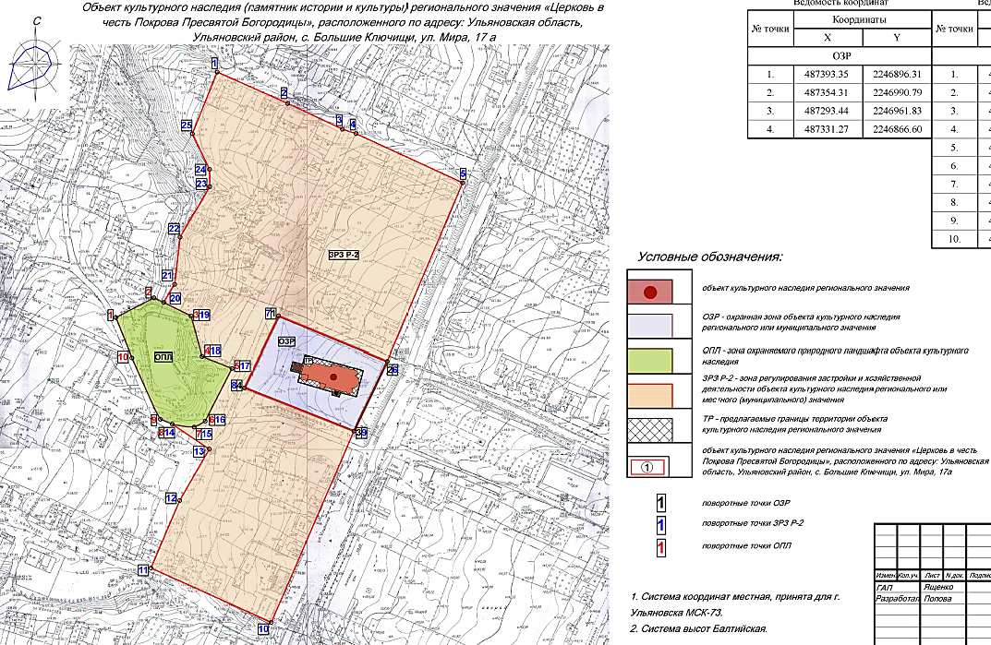

Границы охранной зоны проходят от точки 1, находящейся
на пересечении северо-восточной линии ограждения земельного участка объекта культурного наследия на расстоянии 35,08 м от границы территории объекта культурного наследия и северо—западной линии ограждения земельного участка объекта культурного наследия на расстоянии 22,11м от границы территории объекта культурного наследия поворачивают в юго-восточном направлении и идёт вдоль ограждения территории объекта культурного наследия до пересечения с юго-восточной стороной зоны ЗРЗ Р-2 - зона регулирования застройки и хозяйственной деятельности объекта культурного наследия регионального значения «Церковь в честь Покрова Пресвятой Богородицы» (Ульяновская область, Ульяновский район, с. Большие Ключищи, ул. Мира, 17 а). Участок ул. Ульянова, ул. Каштанкина,
ул. Димитрова, ул. Крупской (точки 1-2), далее поворачивают в юго-западном направлении и идут вдоль юго-восточной стороны ограждения земельного участка объекта культурного наследия до пересечения с юго-восточной точкой ограждения участка (точки 2-3), далее поворачивают
в северо-западном направлении и идут вдоль линии ограждения земельного участка объекта культурного наследия до пересечения с северо-западной стороной ограждения участка объекта культурного наследия (точки 3-4), далее поворачивают в северо-восточном направлении и идут до пересечения с точкой 1 (точки 4-1).

Обозначение (номер) характерной точки | Координаты характерных точек  в местной системе координат (МСК-73)
Обозначение (номер) характерной точки | Х | Y
1 | 2 | 3
1. | 487393.35 | 2246896.31
2. | 487354.31 | 2246990.79
3. | 487293.44 | 2246961.83
4. | 487331.27 | 2246866.60
1. | 487393.35 | 2246896.31

2. ЗРЗ Р-2 – зона регулирования застройки и хозяйственной деятельности объекта культурного наследия регионального значения «Церковь в честь Покрова Пресвятой Богородицы» (Ульяновская область, Ульяновский район,
с. Большие Ключищи, ул. Мира, 17 а). Участок ул. Ульянова, ул. Каштанкина, ул. Димитрова, ул. Крупской (далее – зона ЗРЗ Р-2).
Границы зоны ЗРЗ Р-2 проходят от точки 1, расположенной у северного угла дома №29 по ул. Крупской в юго-восточном направлении вдоль линии застройки по ул. Крупской до пересечения с ул. Ульянова (точки 1-5), далее— поворачивают в юго-западном направлении и идут вдоль линии застройки
по ул. Ульянова до пересечения с восточным углом охранной зоны (точки 5-6), далее поворачивают в северо-западном направлении и идут вдоль северо-восточной границы охранной зоны до её северного угла (точки 6-7), далее поворачивают в юго-западном направлении и идут вдоль северо-западной стороны охранной зоны до её западного угла (точки 7-8), далее поворачивают
в юго-восточном направлении и идут вдоль юго-западной границы охранной зоны до её южного угла (точки 8-9), далее поворачивает в юго-западном направлении и идут вдоль линии застройки по ул. Ульянова до пересечения с ул. Некрасова (точки 9-10), далее поворачивают в северо-западном направлении и идут до южного угла дома №22 по ул. Некрасова (точки 10-11), далее поворачивают в северо-восточном направлении на расстояние 51,78 м (точки 11-13), далее поворачивают в северо-западном направлении и идёт до пересечения с зоной ОПЛ - зона охраняемого природного ландшафта (участок пруда возле объекта культурного наследия «Церковь в честь Покрова Пресвятой Богородицы» (точки 13-14), далее границы зон поворачивают в восточном направлении и огибают зону ОПЛ - зона охраняемого природного ландшафта юго- и северо-восточной стороны до пересечения с границей земельного участка дома №28 по ул. Каштанкина (точки 14-20), далее идут в северо-восточном направлении вдоль ручья до пересечения с кадастровой границей участка 73:19:110706:560 (точки 20-25), далее поворачивают в северо-восточном направлении и идут вдоль юго-восточной кадастровой границы участка 73:19:110706:560 до пересечения с ул. Крупской и с точкой 1 (точки 25-1).

Обозначение (номер) характерной точки |  | Координаты характерных точек  в местной системе координат (МСК-73)
 |  | Х |  | Y
 | 1 |  | 2 |  | 3
 | 1. |  | 487606.43 |  | 2246842.81
 | 2. |  | 487578.96 |  | 2246904.17
 | 3. |  | 487556.52 |  | 2246951.74
 | 4. |  | 487552.67 |  | 2246963.48
 | 5. |  | 487509.65 |  | 2247056.38
 | 6. |  | 487354.31 |  | 2246990.79
 | 7. |  | 487393.35 |  | 2246896.31
 | 8. |  | 487331.27 |  | 2246866.60
 | 9. |  | 487293.44 |  | 2246961.83
 | 10. |  | 487126.42 |  | 2246889.98
 | 11. |  | 487173.78 |  | 2246785.18
 | 12. |  | 487232.82 |  | 2246810.20
 | 13. |  | 487277.75 |  | 2246835.94
 | 14. |  | 487299.54 |  | 2246803.66
 | 15. |  | 487297.04 |  | 2246822.74
 | 16. |  | 487302.11 |  | 2246832.33
 | 17. |  | 487348.21 |  | 2246855.65
 | 18. |  | 487358.65 |  | 2246829.58
 | 19. |  | 487393.24 |  | 2246820.06
 | 20. |  | 487405.15 |  | 2246796.23
 | 21. |  | 487420.94 |  | 2246805.75
 | 22. |  | 487462.13 |  | 2246810.54
 | 23. |  | 487506.28 |  | 2246836.39
 | 24. |  | 487521.40 |  | 2246836.17
 | 25. |  | 487552.52 |  | 2246821.18
 | 1. |  | 487606.43 |  | 2246842.81

3. ОПЛ – зона охраняемого природного ландшафта. Пруд около объекта культурного наследия «Церковь в честь Покрова Пресвятой Богородицы (Ульяновская область, Ульяновский район, с. Большие Ключищи,
ул. Мира, 17 а) (далее – зона ОПЛ).
Границы зоны ОПЛ проходят от точки
1, находящейся на расстоянии 35,94 м. от дома №28 в южном направлении
по ул. Каштанкина в северо-восточном направлении на расстоянии 37,27
м. (точки 1-2), далее поворачивают в юго-восточном направлении и идут вдоль пруда на расстоянии 36,08 м (точки 2-3), далее поворачивают в юго-восточном направлении и идут вдоль пруда на расстоянии 35,87 м (точки 3-4), далее поворачивают в юго-восточном направлении вдоль пруда на расстоянии 28,08
м (точки 4-5), далее поворачивают в юго-западном направлении и идут вдоль пруда на расстоянии 51,66 м (точки 5-6), далее поворачивают в северо-западном направлении и идут вдоль пруда на расстоянии 41,36 м (точки 6-9), далее поворачивают в северо-западном направлении и идут вдоль
ул. Каштанкина до пересечения с точкой 1 (точки 9-1).

Обозначение (номер) характерной точки |  | Координаты характерных точек  в местной системе координат (МСК-73)
 |  | Х |  | Y
 | 1 |  | 2 |  | 3
 | 1. |  | 487391.94 |  | 2246754.60
 | 2. |  | 487409.12 |  | 2246787.67
 | 3. |  | 487393.24 |  | 2246820.06
 | 4. |  | 487358.65 |  | 2246829.58
 | 5. |  | 487348.21 |  | 2246855.65
 | 6. |  | 487302.11 |  | 2246832.33
 | 7. |  | 487297.04 |  | 2246822.74
 | 8. |  | 487299.54 |  | 2246803.66
 | 9. |  | 487303.87 |  | 2246793.31
 | 10. |  | 487357.36 |  | 2246768.56
 | 1. |  | 487391.94 |  | 2246754.60

4. ОЗР – охранная зона объекта культурного наследия регионального значения «Церковь во имя Казанской Божьей Матери» (Ульяновская область, Ульяновский район, с. Елшанка, ул. Набережная, 48 б) (далее – охранная зона, объект культурного наследия соответственно).
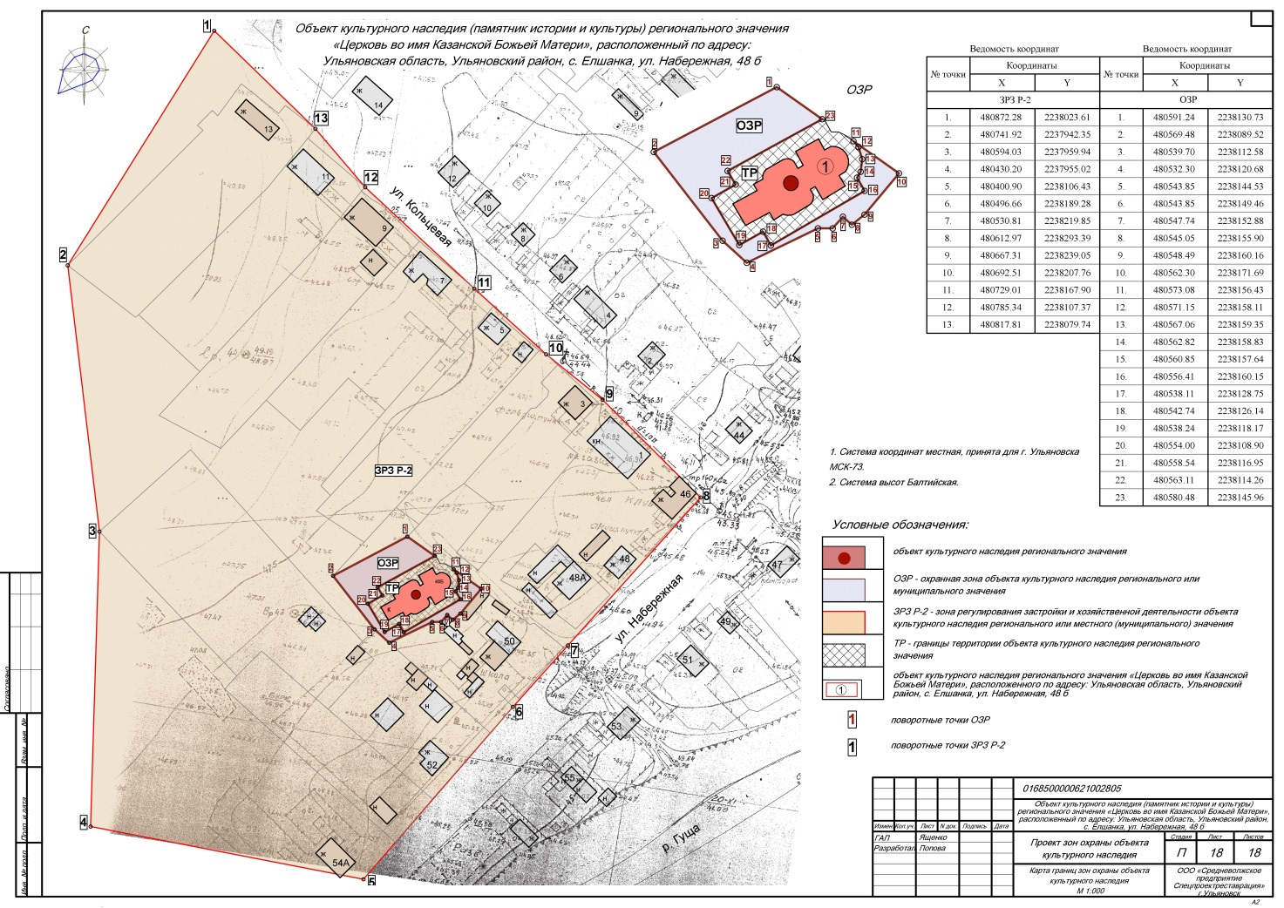

Границы охранной зоны проходят от точки 1, находящейся на пересечении северо-восточной линии границы земельного участка объекта культурного наследия и юго-восточной линии земельного участка объекта культурного наследия поворачивают в юго-западном направлении до пересечения западной точкой земельного участка объекта культурного наследия (точки 1-2), далее поворачивает в юго-восточном направлении и идёт вдоль юго-западной стороны земельного участка объекта культурного наследия до пересечения с южной точкой участка (точки 2-4), далее поворачивают в северо-восточном направлении и огибают юго-восточную границу земельного участка объекта культурного наследия до пересечения с восточной точкой участка (точки 4-10), далее поворачивают в северо-западном направлении и идут до пересечения с северо-восточной стороной границы территории объекта культурного наследия (точки 10-11), далее поворачивают в юго-западном направлении и огибают
по периметру юго-восточную, юго-западную и северо-западную границу территории объекта культурного наследия до пересечения с северной точкой границы территории объекта культурного наследия (точки 11-23), далее поворачивают в северо-западном направлении и идёт до пересечения с точкой
1 (точки 23-1).

Обозначение (номер) характерной точки |  | Координаты характерных точек  в местной системе координат (МСК-73)
 |  | Х |  | Y
 | 1 |  | 2 |  | 3
 | 1. |  | 480591.24 |  | 2238130.73
 | 2. |  | 480569.48 |  | 2238089.52
 | 3. |  | 480539.70 |  | 2238112.58
 | 4. |  | 480532.30 |  | 2238120.68
 | 5. |  | 480543.85 |  | 2238144.53
 | 6. |  | 480543.85 |  | 2238149.46
 | 7. |  | 480547.74 |  | 2238152.88
 | 8. |  | 480545.05 |  | 2238155.90
 | 9. |  | 480548.49 |  | 2238160.16
 | 10. |  | 480562.30 |  | 2238171.69
 | 11. |  | 480573.08 |  | 2238156.43
 | 12. |  | 480571.15 |  | 2238158.11
 | 13. |  | 480567.06 |  | 2238159.35
 | 14. |  | 480562.82 |  | 2238158.83
 | 15. |  | 480560.85 |  | 2238157.64
 | 16. |  | 480556.41 |  | 2238160.15
 | 17. |  | 480538.11 |  | 2238128.75
 | 18. |  | 480542.74 |  | 2238126.14
 | 19. |  | 480538.24 |  | 2238118.17
 | 20. |  | 480554.00 |  | 2238108.90
 | 21. |  | 480558.54 |  | 2238116.95
 | 22. |  | 480563.11 |  | 2238114.26
 | 23. |  | 487506.28 |  | 2238145.96
 | 1. |  | 480591.24 |  | 2238130.73

5. ЗРЗ Р-2 - зона регулирования застройки и хозяйственной деятельности объекта культурного наследия регионального значения «Церковь во имя Казанской Божьей Матери» (Ульяновская область, Ульяновский район,
с. Елшанка, ул. Набережная, 48 б). Участок ул. Набережная, ул. Кольцевая (далее – зона ЗРЗ Р-2).
Границы зоны ЗРЗ Р-2 проходят от точки 1, находящейся на расстоянии 42.0 м от северного угла дома №13 по ул. Кольцевая в юго-западном направлении до пересечения с западным углом границы земельного участка (73:19:112701:30) дома №13 (точки 1-2), далее поворачивают в юго-восточном направлении и идут до пересечения с восточным углом земельного участка 73:19:112701:627 (точки 2-3), далее в южном направлении до точки находящейся на расстоянии 154,22м от ул. Набережная (точки 3-4), далее поворачивают в юго-восточном направлении и идут до пересечения
с ул. Набережная (точки 4-5), далее поворачивают в северо-восточном направлении и идут вдоль ул. Набережная до пересечения с ул. Кольцевая (точки 5-8), далее поворачивают в северо-западном направлении и идут вдоль ул. Кольцевая до пересечении с точкой 1 (точки 8-1).
Обозначение (номер) характерной точки |  | Координаты характерных точек  в местной системе координат (МСК-73)
 |  | Х |  | Y
 | 1 |  | 2 |  | 3
 | 1. |  | 480872.28 |  | 2238023.61
 | 2. |  | 480741.92 |  | 2237942.35
 | 3. |  | 480594.03 |  | 2237959.94
 | 4. |  | 480430.20 |  | 2237955.02
 | 5. |  | 480400.90 |  | 2238106.43
 | 6. |  | 480496.66 |  | 2238189.28
 | 7. |  | 480530.81 |  | 2238219.85
 | 8. |  | 480612.97 |  | 2238293.39
 | 9. |  | 480667.31 |  | 2238239.05
 | 10. |  | 480692.51 |  | 2238207.76
 | 11. |  | 480729.01 |  | 2238167.90
 | 12. |  | 480785.34 |  | 2238107.37
 | 13. |  | 480817.81 |  | 2238079.74
 | 1. |  | 480872.28 |  | 2238023.61

__________________

ПРИЛОЖЕНИЕ № 2

к постановлению Правительства
Ульяновской области

РЕЖИМЫ
использования земель и требования к градостроительным регламентам
в границах зон охраны объектов культурного наследия, расположенных
на территории муниципального образования «Ульяновский район»

1. ОЗР – охранная зона объектов культурного наследия регионального или местного (муниципального) значения (далее – охранная зона).
1.1. В границах охранной зоны запрещается:
1) снос:
а) объектов культурного наследия и их частей;
б) зданий и сооружений, обладающих признаками объекта культурного наследия, и их частей, выявленных объектов культурного наследия;
в) исторических зданий и их частей без проведения историко-культурной экспертизы;
2) строительство объектов капитального строительства, за исключением применения специальных мер, направленных на сохранение и восстановление (регенерацию) историко – градостроительной и (или) природной среды объекта культурного наследия (восстановление, воссоздание, восполнение частично или полностью утраченных элементов и (или) характеристик историко – градостроительной и (или) природной среды;
3) применение строительных и отделочных материалов, указанных
в Приложении № 1 к настоящим Режимам, цветовых решений, способных нанести эстетический ущерб объекту культурного наследия и его архитектурно-исторической среде;
4) проведение земляных работ без предварительного археологического исследования;
5) размещение на фасадах и крышах зданий инженерного оборудования, инженерных сетей и коммуникаций;
6) строительство (прокладка) инженерных сетей и коммуникаций надземным способом;
7) размещение постоянных парковок и автостоянок;
8) размещение рекламы и рекламных конструкций, за исключением наружной рекламы, содержащей информацию о проведении на объектах культурного наследия, их территориях театрально-зрелищных, культурно-просветительных и зрелищно-развлекательных мероприятий
или исключительно информацию об указанных мероприятиях
с одновременным упоминанием об определённом лице, как спонсоре конкретного мероприятия при условии, если такому упоминанию отведено не более десяти процентов рекламной площади (пространства);
9) нарушение градостроительных (планировочных, типологических, масштабных) характеристик историко-градостроительной и природной среды;
10) увеличение объёмно-пространственных характеристик, существующих на территории объекта культурного значения объектов капитального строительства;
11) проведение земляных, строительных, мелиоративных и иных работ,
за исключением работ по сохранению объекта культурного наследия или его отдельных элементов, сохранению историко-градостроительной или природной среды объекта культурного наследия.
1.2. В границах охранной зоны разрешается:
1) по согласованию с региональным органом охраны объектов культурного наследия проведение работ по консервации, ремонту, реставрации, приспособлению объекта культурного наследия для современного использования;
2) проведение работ по восстановлению (регенерации) историко-градостроительной среды объекта культурного наследия и исторического характера благоустройства;
3) размещение вывесок, содержащих ориентирующую информацию
(названия улиц, объектов социально бытового назначения), информацию событийного характера (мобильные информационные конструкции), а также праздничное оформление;
4) размещение информационных подписей и обозначений, памятных знаков, относящихся к объекту культурного наследия по согласованию
с региональным органом охраны объектов культурного наследия;
5) устройство ночной подсветки объекта культурного наследия;
6) организация тротуаров и пешеходных дорожек;
7) строительство (прокладка), ремонт, реконструкция подземных инженерных сетей и коммуникаций с последующей рекультивацией земель;
8) выполнение работ по благоустройству, не нарушающего условия восприятия объекта культурного наследия (размещение малых архитектурных форм (скамеек, урн и др.) с применением традиционных форм и материалов, соответствующих исторической среде;
9) выполнение работ по озеленению;
10) размещение элементов и произведений декоративного искусства;
11) размещение произведений монументального искусства;
12) размещение временных парковочных мест;
13) производство санитарных рубок и рубок ухода, ликвидация деградирующих и экранирующих объект культурного наследия деревьев;
14) ведение хозяйственной деятельности, не противоречащей требованиям обеспечения сохранности объекта культурного наследия
и позволяющей обеспечить функционирование объекта культурного наследия
в современных условиях;
15) применение отдельных цветовых решений в соответствии
с Приложением № 2 к настоящему режиму.
1.3. Требования общего характера:
1) обеспечение пожарной безопасности;
2) защита от динамических воздействий;
3) защита от акустических воздействий;
4) сохранение гидрогеологических и экологических условий, необходимых для сохранности объекта культурного наследия;
5) сохранение исторической планировки улиц;
6) обеспечение визуального восприятия объекта культурного наследия
в его историко-градостроительной и природной среде.
2. ЗРЗ Р-2 – зона регулирования застройки и хозяйственной деятельности объектов культурного наследия регионального или местного (муниципального) значения (далее – зона ЗРЗ Р-2).
2.1. В границах зоны ЗРЗ Р-2 запрещается:
1) снос выявленных объектов культурного наследия;
2) снос исторических зданий и их частей, зданий, строений и сооружений, обладающих признаками объекта культурного наследия, без предварительного проведения историко-культурной экспертизы;
3) осуществление хозяйственной деятельности, противоречащей требованиям обеспечения сохранности объекта культурного наследия
и не позволяющей обеспечить функционирование объекта культурного наследия в современных условиях;
4) использование отдельных строительных и отделочных материалов, указанных в Приложении № 1 к настоящим Режимам, цветовых решений, способных нанести эстетический ущерб объекту культурного наследия и его архитектурно-исторической среде;
5) проведение земляных работ без предварительного археологического исследования;
6) нарушение градостроительных (планировочных, типологических, масштабных) характеристик историко-градостроительной и природной среды.
2.2. В границах зоны ЗРЗ Р-2 разрешается:
1) снос дисгармонирующих по объёму, форме завершения, архитектуре и аварийных хозяйственных построек, строений, сооружений;
2) строительство (прокладка) подземных инженерных сетей
и коммуникаций;
3) возведение временных строений и сооружений для проведения землеустроительных, земляных, строительных, мелиоративных, хозяйственных и иных работ и иных видов хозяйственной деятельности;
4) размещение вывесок, содержащих ориентирующую информацию
(названия улиц, объектов социально бытового назначения), информацию событийного характера (мобильные информационные конструкции), а также праздничное оформление;
5) выполнение работ по благоустройству и озеленению выполнение (размещение малых архитектурных форм (скамеек, урн и др.) с применением традиционных форм и материалов, соответствующих исторической среде;
6) размещение элементов и произведений декоративного искусства;
7) размещение произведений монументального искусства;
8) размещение временных парковочных мест;
9) производство санитарных рубок и рубок ухода;
10) ведение хозяйственной деятельности, не противоречащей требованиям обеспечения сохранности объекта культурного наследия
и позволяющей обеспечить функционирование объекта культурного наследия
в современных условиях.
2.3. Требования общего характера:
1) обеспечение пожарной безопасности;
2) защита от динамических воздействий;
3) защита от акустических воздействий;
4) сохранение гидрогеологических и экологических условий, необходимых для сохранности объекта культурного наследия;
5) сохранение исторической планировки улиц;
6) сохранение красных линий улиц (исторических линий застройки) при реконструкции и новом строительстве;
7) обеспечение визуального восприятия объекта культурного наследия
в его историко-градостроительной и природной среде.
2.4. Предельная высота зданий, строений, сооружений в границах зоны регулирования застройки (определяется от минимальной проектной отметки здания, строения, сооружения):
1) Предельная высота зданий, строений, сооружений до карниза со скатной кровлей и до верхней точки:
здания с плоской кровлей - 7 метров;
до конька скатной крыши - 10 метров.
2. Предельная высота ограждений (оград) - 2 метра.
2.5. Эскизный проект новой застройки в обязательном порядке подлежит согласованию с региональным органом охраны культурного наследия;
3. ОПЛ – зона охраняемого природного ландшафта объектов культурного наследия регионального или местного (муниципального) значения.
3.1. В границах зоны охраняемого природного ландшафта (далее - ОПЛ) запрещается:
1) строительство объектов капитального строительства;
2) отвод земель для размещения строительства новых объектов капитального строительства и расширения существующих зданий
и строений, отвод земель для ведения гражданами садоводства
и огородничества;
3) осуществление хозяйственной деятельности за исключением деятельности, направленной на сохранение и восстановление композиционной связи природного ландшафта с объектом культурного наследия;
4) осуществление деятельности, влекущей за собой изменения исторически сложившегося природного ландшафта, снижение или уничтожение экологических, эстетических и рекреационных свойств природного ландшафта;
5) проведение земляных работ без предварительного археологического исследования;
6) вырубка деревьев, кроме санитарных рубок и рубок ухода в целях обеспечения визуального восприятия объекта культурного наследия в его историко-градостроительной и природной среде;
7) размещение рекламных щитов, баннеров, растяжек, затрудняющих восприятие объекта культурного наследия в его историко-градостроительной
и природной среде;
8) загрязнение почв, грунтовых и подземных вод, устройство свалок мусора и снега;
9) проведение земляных работ с использованием строительных технологий, создающих динамические нагрузки и оказывающие негативное воздействие на природный ландшафт.
3.2. В границах зоны ОПЛ разрешается:
1) снос дисгармонирующих по объёму, форме завершения, архитектуре и аварийных хозяйственных построек, строений, сооружений;
2) строительство (прокладка) подземных инженерных сетей
и коммуникаций;
3) разрешается размещение объектов инженерной инфраструктуры
и инженерного обеспечения, обслуживающих территорию объекта культурного наследия.
4) возведение временных строений и сооружений для проведения землеустроительных, земляных, строительных, мелиоративных, хозяйственных и иных работ и иных видов хозяйственной деятельности;
5) размещение площадок отдыха населения, элементов благоустройства, малых архитектурных форм, увязанных с характером ландшафта;
6) выполнение работ по озеленению;
7) размещение элементов и произведений декоративного искусства;
8) размещение временных парковочных мест.
3.3. Требования общего характера:
1) обеспечение пожарной безопасности;
2) защита от динамических воздействий;
3) защита от акустических воздействий;
4) сохранение гидрогеологических и экологических условий природного ландшафта;
5) обеспечение визуального восприятия объекта культурного наследия
в его историко - градостроительной и природной среде;
6) создание условий для воссоздания утраченных объектов культурного наследия, утраченной исторической среды.

__________________

ПРИЛОЖЕНИЕ № 1

к Режимам

ПЕРЕЧЕНЬ
отделочных и строительных материалов, применение которых при ремонте, реставрации, приспособлении для современного использования, при капитальном строительстве зданий, строений и сооружений в зонах охраны объектов культурного наследия запрещается

При ремонте, реставрации, приспособлении для современного использования, при капитальном строительстве зданий, строений и сооружений в зонах охраны объектов культурного наследия запрещается применение следующих отделочных и строительных материалов:
- Профилированного металлического листа (профнастила);
- Силикатного кирпича без декоративной отделки;
- Бетонных блоков без декоративной отделки;
- Железобетонных панелей и плит без декоративной отделки;
- Пластикового сайдинга;
- Металлического сайдинга;
- Деревянной рейки, вагонки, доски без декоративной отделки;
- Сотовый поликарбоната (кроме монолитного).

__________________

ПРИЛОЖЕНИЕ № 2

к Режимам

ПЕРЕЧЕНЬ
цветов отделочных и строительных материалов, применяемых при строительстве, ремонте, реставрации зданий, строений, сооружений
и их частей, а также при строительстве временных объектов

При строительстве, ремонте, реставрации зданий, строений, сооружений
и их частей при строительстве временных объектов разрешается применять отделочные и строительные материалы следующих цветов:
1.Цветовое решение стен
№ п/п | Цвет | Цветовая палитра
1 | Белый | RAL 9003
2 | Палевый (бледно-жёлтый с розовым оттенком) | RAL 1015
3 | Жёлто-серый | RAL 1000
4 | Светло-жёлтый | RAL 1018
5 | Охра светлая | RAL 1034
6 | Охра тёмная | RAL 1011
7 | Светло-серый | RAL 7044
8 | Серый | RAL 7045
9 | Дикий (серый к пепельному,  с оттенком голубого; серый  со стальным оттенком; сочетание светло-серого и бледно-голубого) | RAL 7040
10 | Бледно-розовый | RAL 3015
11 | Коричневый | RAL 8002
12 | Красно-коричневый | RAL 8012
13 | Светло-коричневый | RAL 8023
14 | Сибирка (зелёно-голубой) с большой примесью белой краски | RAL 6027
15 | Наиболее характерные цвета фасадов различных исторических направлений | По колёрной системе Сaparol «Московская цветовая палитра»
2.Цветовое решение кровли
№ п/п | Цвет | Цветовая палитра
1 | Медянка (яркая зелёная краска) | RAL 6000
2 | Медянка, смешанная с белилами | RAL 6034
3 | Медный лист | Натуральный цвет
4 | Медный лист | Прошедший процесс патинирования
5 | Сурик (красно-оранжевый) | RAL 2001
6 | Оксид красный | RAL 3009
7 | Коричнево-красный | RAL 3011
8 | Светло-серый (сигнальный серый) | RAL 7004
9 | Тёмно-серый (бело-алюминиевый) | RAL 9006

__________________

